Załącznik 31 (kl. V –VII) cygan.i@jedrus.net
Ćwiczenia wyrazistości mowy – różnicowanie głosek o bliskim brzmieniu np. {s-sz},{z-ż}…

Polecenie 1: Uzupełnij luki w zdaniach. Zapisz zdania w zeszycie. Przeczytaj głośno. Pamiętaj – ćwiczysz poprawną wymowę! Wypowiadaj zdania wolno
i wyraźnie!

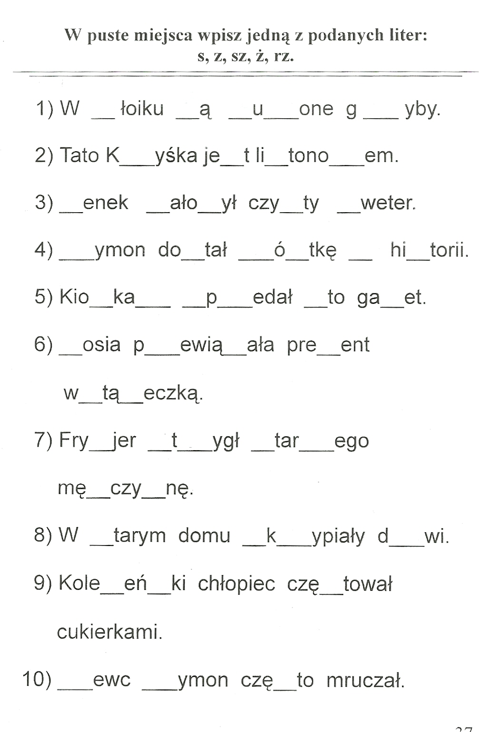

Polecenie 2: Uzupełnij wyrazy . Zapisz w zeszycie. Przeczytaj głośno i wyraźnie.
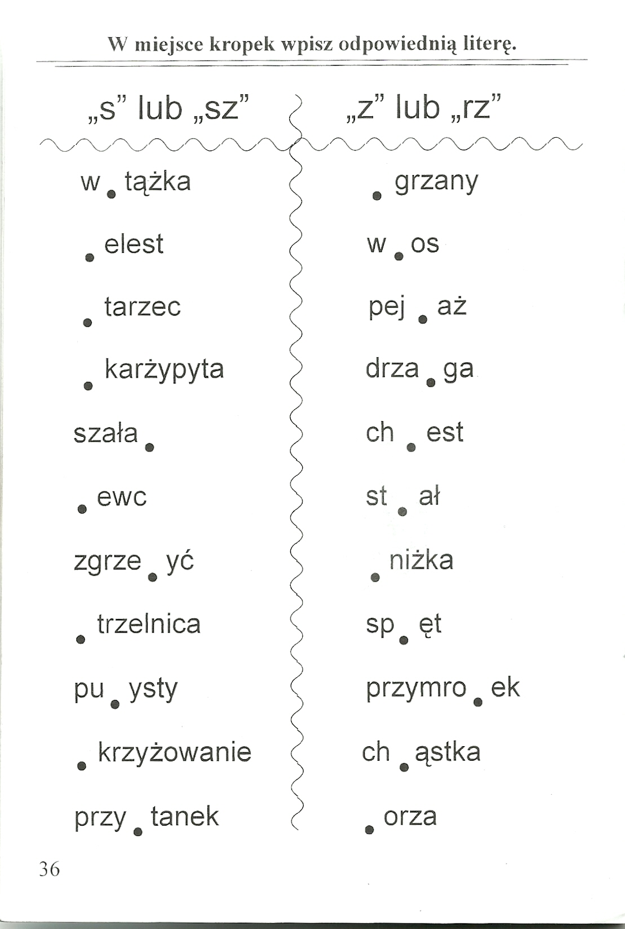

Prześlij wykonane ćwiczenia na w/w adres.

